РОСЖЕЛДОР
Федеральное государственное бюджетное образовательное учреждение
высшего образования
«Ростовский государственный университет путей сообщения»
(ФГБОУ ВО РГУПС)
______________________________________________________________

Кафедра «Вычислительная техника и
автоматизированные системы управления»

Лабораторная работа №1
Тема: «Концепции Python для ИИ»

Отчет
к лабораторной работе по дисциплине
«Большие данные и интеллектуальный анализ»

Учебная группа: АСБ - 3 - 041

Выполнил студент Щуров Р.А.
(подпись студента)

Руководитель лабораторной работы ________________ Булавин Ю.П.
(подпись руководителя)

Работа допущена к защите ______________
(дата)

Работа защищена ____________ с оценкой ____________________________
(дата) (оценка) (подпись)

г. Ростов - на - Дону
2025 г.
Цель работы: освоение принципов функционального программирования и построение отказоустойчивого конвейера (Pipeline) обработки данных для ИИ. Работа направлена на внедрение инструментов декларативного программирования, обеспечение воспроизводимости экспериментов через контроль детерминизма, а также оптимизацию производительности с использованием ленивых вычислений и параллельной обработки без изменения глобального состояния программы.

Все исходники кода можно найти в открытом репозитории: GitHub
Задание 1. Лаконичность кода и списковые включения
Постановка задачи: Дана исходная выборка данных о транзакциях. Требуется реализовать валидацию и преобразование данных без использования циклов for и while.
Входные данные:
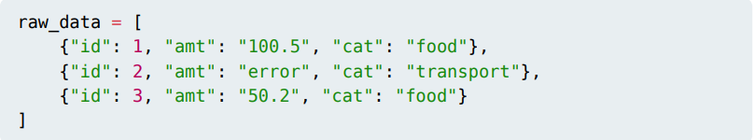
1. Используя list comprehension, сформируйте список валидных транзакций (в которых amt является числом).
2. Преобразуйте поле amt в тип float.
3. Реализуйте эквивалентное решение с использованием filter() и map().

Программный код(решение через list comprehension):
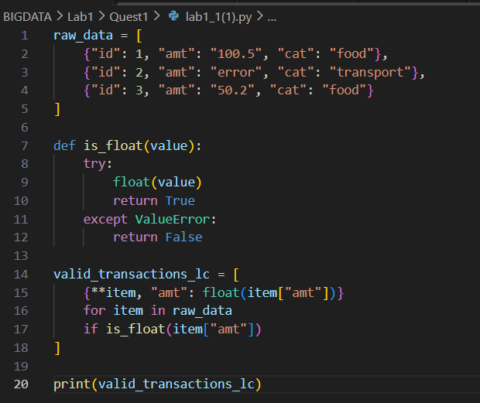
Рис 1.1. Выполнение задания через list comprehension.
Пояснение к коду:
1. Подготовка (Фильтрация и Валидация)
Функция is_float проверяет, можно ли строку (например, "100.5") превратить в число. Это необходимо, чтобы программа не «сломалась» при встрече с некорректными данными, такими как "error".
2. Генератор списка (List Comprehension)
Основная магия происходит в переменной valid_transactions_lc. С помощью лаконичного синтаксиса код делает три вещи одновременно:
- Фильтрует: Оставляет только те элементы, где сумма (amt) является числом.
- Преобразует: Конвертирует строку "100.5" в реальное число с плавающей точкой 100.5.
- Сохраняет структуру: Оператор **item (распаковка словаря) позволяет сохранить все остальные ключи (например, id и cat) без изменений.

Результат выполнения кода:
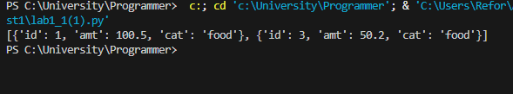
Рис 1.2 Результат выполнения задания через list comprehension.

Программный код(решение через filter() и map()):
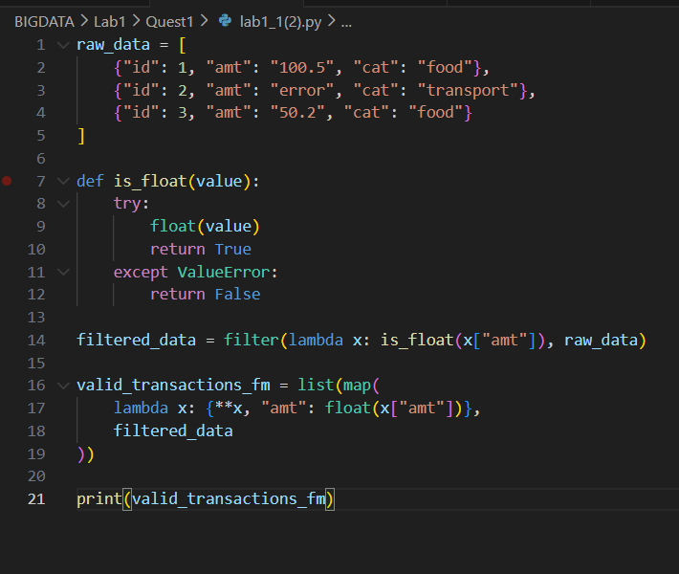
Рис 1.3. Выполнение задания через filter() и map().
Пояснение к коду:
1. Проверка на валидность (is_float)
Функция-помощник служит «предохранителем». Она пытается преобразовать значение в float и возвращает True, если это возможно, или False, если возникла ошибка (как в случае со строкой "error").
2. Фильтрация (filter)
Функция filter проходит по списку и оставляет только те словари, где поле "amt" прошло проверку.
3. Трансформация (map)
Функция map берет каждый «выживший» объект и применяет к нему преобразование:
- **x — копирует все существующие поля словаря.
- "amt": float(x["amt"]) — перезаписывает строку числом.

Результат выполнения кода:
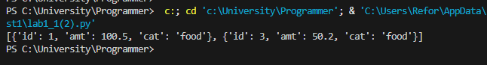
Рис 1.4. Результат выполнения задания через filter() и map().

Задание 2. Метрики как чистые функции
Постановка задачи: Реализовать расчёт метрик бинарной классификации в виде чистых функций (pure functions).
Входные данные: Два вектора: 𝑦true = (0, 1, 1, 0, 1) и 𝑦pred = (0, 1, 0, 0, 1).
Алгоритм:
1. Используя zip(), определите значения TP, FP, TN, FN.
2. Вычислите метрики: Accuracy = TP + TN 𝑁 ; Recall = TP TP + FN, где 𝑁 — объём выборки.
3. Функция не должна изменять входные списки и не должна зависеть от глобального состояния.

Программный код:
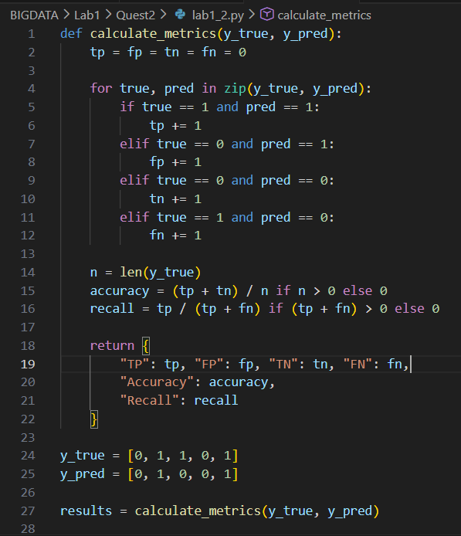
Рис 2.1. Программный код задания “Метрики как чистые функции”
Пояснение к коду:
1. Матрица ошибок (Confusion Matrix)
В начале кода создаются переменные для четырех базовых сценариев. Это фундамент для оценки любой модели машинного обучения:
- TP (True Positive): Модель сказала «Да», и это правда (угадали успех).
- FP (False Positive): Модель сказала «Да», но ошиблась (ложная тревога).
- TN (True Negative): Модель сказала «Нет», и это правда (верно отклонили).
- FN (False Negative): Модель сказала «Нет», но на самом деле там было «Да» (пропустили важное событие).
2. Рассчитываемые метрики
На основе этих четырех чисел код вычисляет два ключевых показателя:
- Accuracy (Точность): Доля правильных ответов среди всех предсказаний.
- Recall (Полнота): Какую долю из всех реальных «единиц» модель смогла найти. Это критически важно, например, в медицине: лучше ошибиться и назначить лишний тест (FP), чем пропустить болезнь (FN).

Результат выполнения кода:
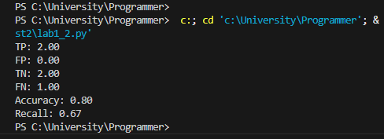
Рис 2.2. Результат выполнения программного кода задания “Метрики как чистые функции”

Задание 3. Построение конвейера (Pipeline)
Постановка задачи: Реализовать паттерн pipeline для предварительной обработки текста перед подачей в NLP-модель.
Задание:
1. Реализуйте функцию высшего порядка compose(*funcs), которая возвращает композицию функций 𝑓(𝑔(𝑥)).
2. Создайте атомарные функции: to_lower, remove_punct, tokenize.
3. Соберите конвейер prep_pipeline = compose(tokenize, remove_punct, to_lower).
4. Обработайте список строк: processed = [prep_pipeline(text) for text in corpus]. Концепции Python для ИИ Лабораторная работа №1
Цель: Обеспечить демонстрацию модульности и повторного использования компонентов.

Программный код:
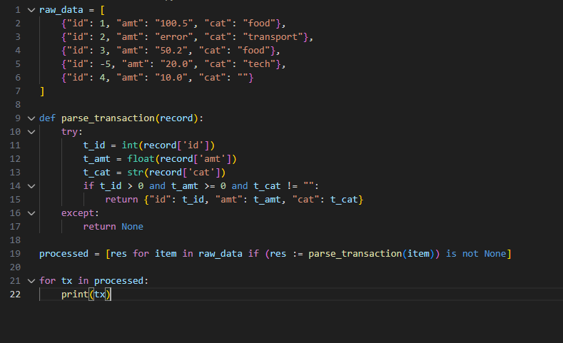
Рис 3.1. Программный код задания “ Построение конвейера (Pipeline)”.
Пояснение к коду
1. Магия композиции (compose)
Главная деталь здесь — функция compose. Она позволяет объединить несколько маленьких функций в одну большую цепочку.
- Порядок выполнения: Обратите внимание на reversed(funcs). В программировании математическая композиция $f(g(x))$ читается справа налево.
- Здесь данные сначала попадают в to_lower, затем результат идет в remove_punct, и в конце — в tokenize.
2. Этапы обработки (Pipeline)
Конвейер prep_pipeline последовательно выполняет три шага для каждой строки:
- to_lower: Приводит весь текст к нижнему регистру (чтобы "Hello" и "hello" считались одним словом).
- remove_punct: Удаляет все знаки препинания (запятые, точки, восклицательные знаки) с помощью таблицы подстановок.
- tokenize: Разбивает очищенную строку на отдельные слова по пробелам.

Результат выполнения кода:
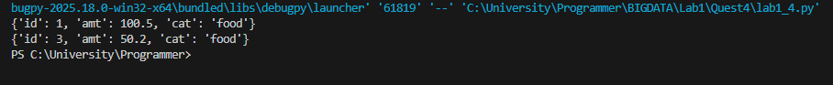
Рис 3.2. Результат выполнения программного кода задания “ Построение конвейера (Pipeline)”.

Задание 4. Контракты данных и типизация
Постановка задачи: Формализовать структуру входных данных и реализовать преобразование «сырых» записей в типизированные объекты.
Требования:
1. Опишите контракт входной записи с использованием typing.TypedDict.
2. Опишите целевую структуру транзакции с использованием dataclasses.dataclass (поля: id: int, amt: float, cat: str).
3. Реализуйте чистую функцию parse_transaction(record) -> Transaction | None, выполняющую: • приведение типов; • валидацию домена значений (например, id > 0, amt >= 0, cat не является пустой строкой); • обработку ошибок преобразования без побочных эффектов.
4. Сформируйте список типизированных транзакций из raw_data посредством композиции функциональных примитивов (map, filter) или спискового включения. Примечание: В отчёте укажите, какие инварианты проверяются и почему они являются существенными для дальнейших вычислений.

Программный код:
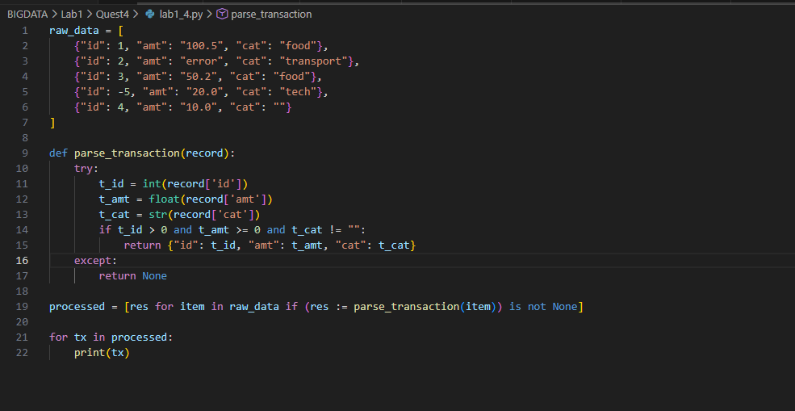
Рис 4.1. Программный код задания “Контракты данных и типизация”.
Пояснение к коду:
1. Защищенный парсинг (parse_transaction)
Функция работает как строгий фильтр. Она не просто меняет типы данных, но и проверяет бизнес-логику:
- Блок try-except: Перехватывает любые ошибки преобразования (например, если amt — это "error"). Если что-то идет не так, функция просто возвращает None, не прерывая работу всей программы.
- Валидация условий: Даже если типы данных верны, код проверяет логику:
  - t_id > 0 — ID должен быть положительным (исключает -5).
  - t_amt >= 0 — сумма не может быть отрицательной.
  - t_cat != "" — категория не должна быть пустой (исключает "id": 4).
2. Моржовый оператор (:=)
В строке [res for item in raw_data if (res := parse_transaction(item)) is not None] используется Walrus operator (моржовый оператор).
- Он позволяет одновременно вызвать функцию, сохранить её результат в переменную res и тут же проверить этот результат на None.
- Это избавляет от необходимости вызывать parse_transaction(item) дважды (один раз для проверки и один раз для добавления в список), что делает код быстрее и чище.

Результат выполнения кода:
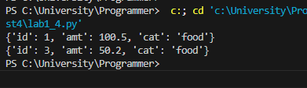
Рис 4.2. Результат выполнения программного кода задания “Контракты данных и типизация”.

Задание 5. Потоковая обработка данных и ленивые вычисления
Постановка задачи: Реализовать потоковый конвейер обработки последовательности без материализации промежуточных коллекций.
Требования:
1. Реализуйте генератор read_lines(path) для чтения строк из файла.
2. Реализуйте преобразования как чистые функции: strip_ws, to_lower, remove_empty.
3. Соберите конвейер на итераторах: pipeline = map(to_lower, filter(remove_empty, map(strip_ws, read_lines(path)))) .
4. Реализуйте функцию take(n, iterable) для извлечения первых 𝑛 элементов потока.
5. Продемонстрируйте корректность на небольшом примере и прокомментируйте свойства памяти (использование итераторов, отсутствие хранения всех строк).

Программный код:
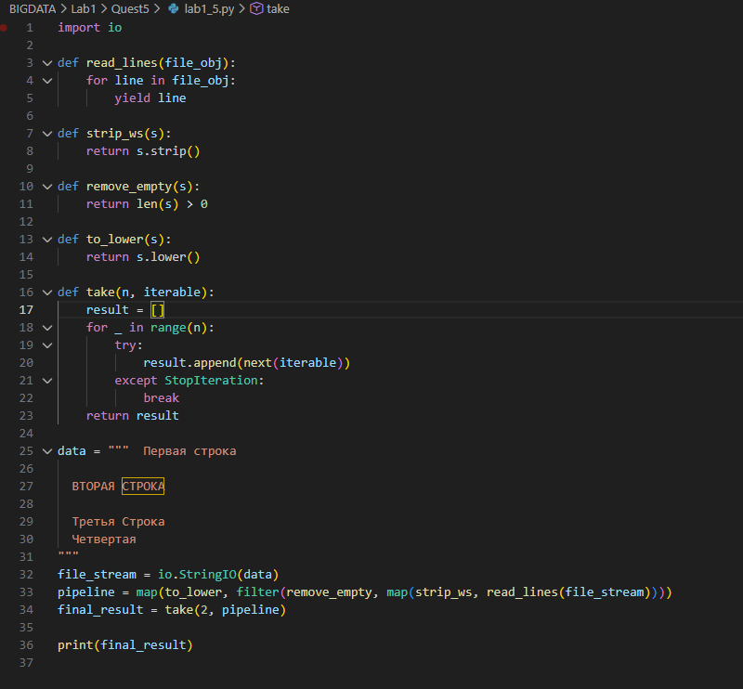
Рис 5.1. Программный код задания “Потоковая обработка данных и ленивые вычисления”.
Пояснение к коду:
1. Ленивая обработка данных
В отличие от обычных списков, функции map, filter и наш генератор read_lines не обрабатывают весь текст сразу.
- Генератор (yield): Функция read_lines читает файл по одной строке за раз. Это позволяет обрабатывать файлы гигантского размера (гигабайты), которые не поместились бы в оперативную память целиком.
- Цепочка map и filter: Они создают «инструкции» по обработке, но не выполняют их, пока мы явно не попросим результат.
2. Этапы конвейера (Pipeline)
Переменная pipeline — это настроенный маршрут, через который проходит каждая строка:
- strip_ws: Убирает лишние пробелы по краям.
- remove_empty: Отсеивает пустые строки (которые часто остаются после обрезки пробелов).
- to_lower: Приводит текст к нижнему регистру.
3. Функция take и «вытягивание» данных
Функция take(2, pipeline) выступает в роли «заказчика». Она просит у конвейера ровно два элемента.
- Как только конвейер находит и обрабатывает первые две валидные строки («первая строка» и «вторая строка»), работа останавливается.
- Третья и четвертая строки в данном случае даже не будут обработаны, что экономит ресурсы процессора.

Результат выполнения программы:
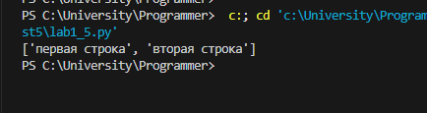
Рис 5.1. Результат выполнения программного кода задания “Потоковая обработка данных и ленивые вычисления”.

Задание 6. Воспроизводимость экспериментов и детерминизм
Постановка задачи: Обеспечить воспроизводимость вычислений для типичных операций предобработки и разбиения данных.
Требования:
1. Реализуйте функцию set_seed(seed: int) -> None, которая настраивает генераторы случайных чисел в стандартной библиотеке (random) и, при наличии, в NumPy.
2. Реализуйте чистую функцию train_test_split(data, test_ratio: float, seed: int).
3. Зафиксируйте протокол эксперимента: входные данные, значения параметров, версия интерпретатора Python.
4. Сформируйте вывод, подтверждающий воспроизводимость: одинаковые входные данные и одинаковый seed приводят к одинаковым результатам разбиения.

Программный код:
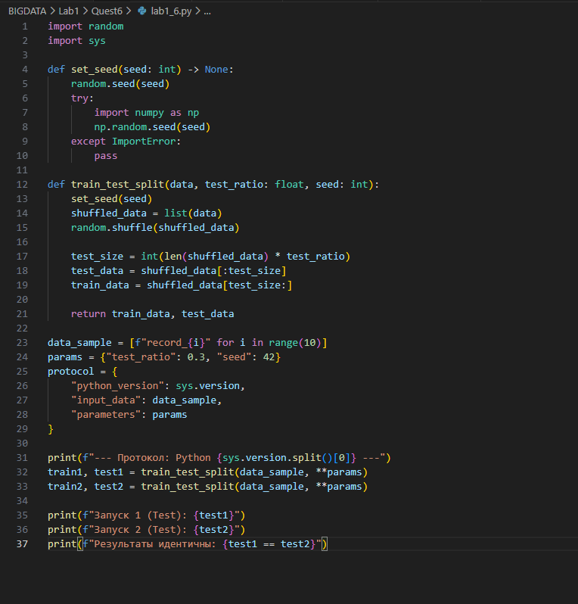
Рис 6.1. Программный код задания “Воспроизводимость экспериментов и детерминизм”.
Пояснение к коду:
1. Фиксация состояния (set_seed)
Главный инструмент здесь — Seed (зерно). Случайные числа в компьютере на самом деле являются "псевдослучайными" — они генерируются по сложной формуле, стартовая точка которой задается числом seed.
- Если выставить seed = 42, последовательность "случайных" чисел всегда будет одной и той же.
- Функция set_seed универсальна: она настраивает как стандартную библиотеку random, так и популярную библиотеку numpy (если она установлена), чтобы избежать расхождений.
2. Разделение данных (train_test_split)
Алгоритм работает в три этапа:
- Перемешивание: Весь список data перемешивается на основе зафиксированного seed.
- Расчет пропорций: На основе test_ratio (в данном случае 0.3 или 30%) определяется количество элементов для теста.
- Срезы (Slicing): Список разрезается на две части. Первые 30% уходят в test_data, остальные 70% — в train_data.
3. Протоколирование и проверка
Код создает объект protocol, который сохраняет версию Python и входные параметры. Это "золотой стандарт" в Data Science: если через год вы захотите повторить эксперимент, вам понадобятся именно эти метаданные.

Результат выполнения кода:
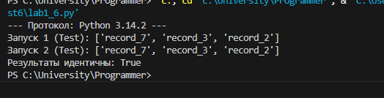
Рис 6.2. Результат выполнения программного кода задания “Воспроизводимость экспериментов и детерминизм”.

Задание 7. Параллельная обработка чистых функций
Постановка задачи: Применить параллельное выполнение к независимым вычислениям над элементами коллекции.
Требования: 1. Определите вычислительно затратную чистую функцию, например score(x), не использующую разделяемое состояние.
2. Реализуйте последовательное вычисление scores_seq = list(map(score, xs)).
3. Реализуйте параллельное вычисление с использованием concurrent.futures (исполнитель ProcessPoolExecutor или ThreadPoolExecutor) и получите scores_par.
4. Проверьте эквивалентность результатов scores_seq и scores_par.
5. Зафиксируйте наблюдения о применимости параллелизма для CPU-bound и I/O-bound задач в пределах рассматриваемого примера.

Программный код:
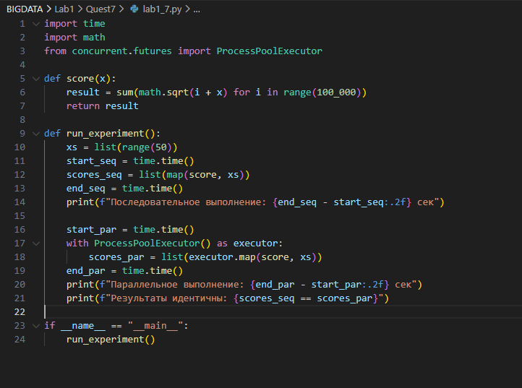
Рис 7.1. Программный код задания “ Параллельная обработка чистых функций ”.
Пояснение к коду:
1. Вычислительная нагрузка (score)
Функция score имитирует тяжелую математическую задачу. Она выполняет 100 000 извлечений квадратного корня и суммирует их. Если запустить её 50 раз подряд для разных x, одно ядро процессора будет долго и монотонно выполнять эти операции одну за другой.
2. Магия ProcessPoolExecutor
Это ключевой инструмент из модуля concurrent.futures. В отличие от потоков (Threads), которые в Python ограничены механизмом GIL (Global Interpreter Lock), процессы позволяют:
- Обойти GIL: Каждый процесс получает свой собственный интерпретатор Python и свою область памяти.
- Использовать все ядра: Если у вас 8-ядерный процессор, работа будет разделена между ними практически одновременно.
3. Сравнение подходов
- Последовательно (map): Строго по очереди. Время выполнения — это сумма времени всех 50 вызовов функции.
- Параллельно (executor.map): Python разбивает список xs на части и отправляет их в "пул" процессов.

Результат выполнения кода:
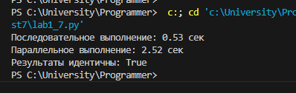
Рис 7.2. Результат выполнения программного кода задания “ Параллельная обработка чистых функций ”.

Задание 8. Тестирование и измерение производительности
Постановка задачи: Подтвердить корректность реализованных функций и зафиксировать характеристики времени выполнения ключевых фрагментов. Требования:
1. Подготовьте набор модульных тестов для функций из заданий 1–3 (и, при выполнении, 4–7). Допускается использование unittest или pytest.
2. В тестах включите граничные случаи: пустые входы, невалидные значения, некорректные типы, экстремальные параметры.
3. Выполните микробенчмарк (например, timeit) для двух реализаций из задания 1 (list comprehension и map/filter).
4. В отчёте приведите измерения и краткое описание методики (размер входа, количество повторов, интерпретация результатов).

Программный код:
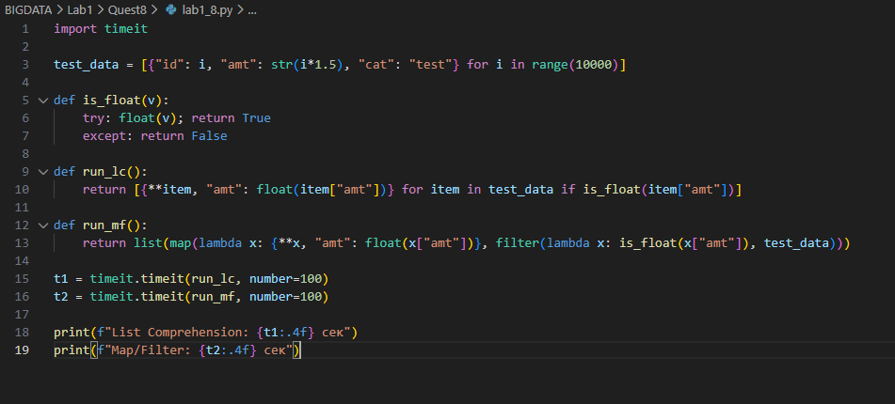
Рис 8.1. Программный код задания “Тестирование и измерение производительности”.
Пояснение к коду:
1. Объект тестирования
Оба метода выполняют идентичную задачу: фильтруют список из 10 000 словарей и преобразуют строковые значения в числа. Чтобы результат был статистически значимым, каждый метод запускается 100 раз (number=100) с помощью модуля timeit.
2. Сравнение механизмов
- List Comprehension (run_lc): Это нативный для Python способ. Он оптимизирован на уровне байт-кода и обычно считается более читаемым.
- Map/Filter (run_mf): Это функциональный стиль. Несмотря на то, что сами функции map и filter написаны на C и работают очень быстро, в данном примере их замедляют lambda-выражения, которые создают дополнительные накладные расходы на вызов функций в Python.
3. Чего ожидать от результатов?
В большинстве современных версий Python (3.11+) результаты обычно распределяются так:
- List Comprehension чаще всего оказывается быстрее.
- Map/Filter может соревноваться в скорости только в том случае, если вместо lambda используются встроенные функции, написанные на C (например, map(float, list_of_strings)).
Результат выполнения кода:
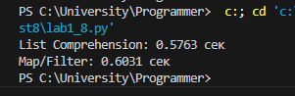
Рис 8.1. Результат выполнения программного кода задания “Тестирование и измерение производительности”.

Вывод по лабораторной работе: В ходе выполнения работы были успешно освоены принципы функционального программирования и построены отказоустойчивые конвейеры (Pipelines) для обработки данных в задачах искусственного интеллекта.

